Universidad del Quindío
Programa de Ingeniería de Sistemas y Computación
Análisis de algoritmos en el contexto de la bibliometría
Ranking de términos mediante algoritmos de ordenamiento no comparativos
Counting Sort, Radix Sort y Bucket Sort

Integrantes
Sara Acosta
Natalia Ramírez Lievano
Brian Zuleta

Armenia, Quindío · Octubre de 2026

1. Introducción
Este informe documenta el requerimiento de ranking de términos del seguimiento 2026-2: a partir de las frecuencias de las palabras presentes en los resúmenes (abstracts) de 20 artículos científicos sobre inteligencia artificial generativa, la aplicación debe producir el listado ordenado de los términos más frecuentes usando tres algoritmos de ordenamiento que no se basan en comparaciones directas entre elementos: Counting Sort, Radix Sort y Bucket Sort.
El análisis sigue el método visto en clase: se estima el tiempo de ejecución T(n) contando las operaciones elementales de cada instrucción, se simplifica con la notación O (término de mayor orden y regla de la suma) y se contrasta con mediciones reales en milisegundos. El documento recoge la fundamentación teórica de por qué los tres algoritmos alcanzan O(n+k) u O(n), los demás apartados exigidos por el requerimiento.
2. Extracción de datos y preprocesamiento
Pendiente – sección a cargo de Zuleta. Debe describir cómo se leen los 20 PDF y se extraen título, autores y abstract; el preprocesamiento (tokenización, minúsculas, eliminación de stopwords y signos de puntuación) y el cálculo de frecuencias. Además se necesitan tres datos del corpus real: el número de términos distintos n, la frecuencia mínima y la frecuencia máxima (para calcular k), que se usan en la sección 3.7.

3. Fundamentación teórica
Esta sección explica, con el método de clase, por qué Counting Sort, Radix Sort y Bucket Sort logran complejidades asintóticas de O(n+k) u O(n) y bajo qué condiciones lo hacen. Para cada uno se presenta un esquema de código y el conteo de operaciones elementales que conduce a su T(n).

3.1 Método de análisis y notación
El tiempo de ejecución T(n) se obtiene sumando las operaciones elementales que ejecuta el algoritmo: asignaciones, operaciones aritméticas, comparaciones, accesos a arreglos, incrementos y decrementos, creación de objetos (new), parámetros y retorno de valores. Las declaraciones de variables no se cuentan. En un ciclo for (i=0; i<n; i++) la condición se evalúa n+1 veces y el cuerpo n veces; en ciclos anidados se analiza primero el interno y se multiplica por las iteraciones del externo; en los condicionales se toma el peor caso. Para el orden de complejidad se eliminan los términos de menor grado y los coeficientes constantes (regla de la suma). Convenciones adicionales usadas aquí: la llamada a un método de acceso como getFrequency() cuenta como una operación, las conversiones de tipo no se cuentan y Math.min cuenta como asignación más dos parámetros.
Tabla 1. Notación utilizada en el informe
Símbolo | Significado
n | Número de elementos a ordenar (términos distintos del corpus).
k | Rango de los valores: k = frecuencia máxima − frecuencia mínima + 1.
b, d | Base numérica y cantidad de dígitos del mayor valor en Radix Sort (d = ⌊log_{b}(máx)⌋ + 1).
m, e | Cantidad de cubetas de Bucket Sort (m = mín(n, k)) y cubetas no vacías (e ≤ m).
S | Desplazamientos totales realizados por la inserción dentro de las cubetas.

3.2 Por qué es posible ordenar en tiempo lineal
Los algoritmos por comparación (Mergesort, Quicksort y Heapsort, de orden n log n en el material de clase) solo obtienen información preguntando si un elemento es menor que otro. Cada ejecución equivale a un camino en un árbol de decisión binario; como existen n! ordenamientos posibles, el árbol necesita al menos n! hojas y su altura es al menos log₂(n!) = Θ(n log n) (Cormen et al., 2022, cap. 8). Por eso ningún algoritmo comparativo puede ser asintóticamente mejor que n log n en el peor caso.
Los tres algoritmos de este requerimiento no están sujetos a esa cota porque nunca preguntan si a < b: usan el valor entero de la frecuencia como un índice dentro de un arreglo (un contador, un dígito o una cubeta). El precio es que exigen claves enteras de rango acotado y su costo depende de ese rango k. Las frecuencias de palabras cumplen la condición: son enteros positivos y k nunca supera el total de palabras del corpus.
Hay además un patrón común en el conteo de operaciones: los ciclos de estos algoritmos están en secuencia, no anidados. Por la regla de la suma, la secuencia de ciclos de orden n y de orden k da O(n+k); un ordenamiento cuadrático, en cambio, anida un ciclo dentro de otro y multiplica.

3.3 Counting Sort: O(n+k)
Counting Sort cuenta cuántas veces aparece cada valor v ∈ [0, k], convierte los contadores en posiciones finales con sumas acumuladas y coloca cada elemento en su posición recorriendo la entrada de derecha a izquierda, lo que lo hace estable. El esquema canónico sobre enteros es el siguiente.
public int[] countingSort(int[] a, int k) {
int n = a.length;
int[] c = new int[k + 1];
int[] out = new int[n];
for (int i = 0; i < n; i++) // 1) contar
c[a[i]]++;
for (int j = 1; j <= k; j++) // 2) acumular
c[j] += c[j - 1];
for (int i = n - 1; i >= 0; i--) // 3) colocar (estable)
out[--c[a[i]]] = a[i];
return out;
}

Tabla 2. Conteo de operaciones elementales de Counting Sort
Bloque | Detalle | Operaciones
Parámetros, n, c, out | 2 + 2 + 3 + 2 | 9
Ciclo 1 (contar) | 1 + (n+1) + n + 3n | 5n + 2
Ciclo 2 (acumular) | 1 + (k+1) + k + 4k | 6k + 2
Ciclo 3 (colocar) | 2 + (n+1) + n + 6n | 8n + 3
return | 1 | 1
Total |  | 13n + 6k + 17

T(n, k) = 13n + 6k + 17. Por la regla de la suma el orden es O(n + k). Los tres ciclos recorren la entrada una vez (n) o el rango una vez (k), sin anidarse. Cuando k = O(n) —como ocurre con frecuencias de palabras, donde k no supera el número de términos distintos— el orden es O(n). El espacio adicional es O(n + k).

3.4 Radix Sort: O(d·(n+b)) = O(n)
Radix Sort ordena por dígitos, del menos al más significativo (como en la tabla 21 del libro de clase: 984 547 551 … ). En cada pasada aplica un ordenamiento estable sobre un solo dígito; aquí se usa Counting Sort con k = b − 1, ya que un dígito solo toma b valores. La estabilidad es lo que garantiza la corrección: una pasada posterior no deshace el orden logrado por las anteriores. El número de pasadas es d = ⌊log_{b}(máx)⌋ + 1.
Tabla 3. Conteo de operaciones elementales de Radix Sort (esquema canónico)
Bloque | Detalle | Operaciones
Parámetros, n, búsqueda del máximo, exp, última condición | 2 + 2 + (6n−2) + 1 + 2 | 6n + 5
Por pasada: crear c y out | 2 + 2 | 4
Por pasada: contar por dígito | 1 + (n+1) + n + 5n | 7n + 2
Por pasada: acumular | 1 + b + (b−1) + 4(b−1) | 6b − 4
Por pasada: colocar | 2 + (n+1) + n + 8n | 10n + 3
Por pasada: copiar a a | 1 + (n+1) + n + 3n | 5n + 2
Por pasada: condición del while y exp *= b | 2 + 1 | 3
Total con d pasadas |  | d(22n + 6b + 10) + 6n + 5

T(n) = d(22n + 6b + 10) + 6n + 5, es decir O(d·(n + b)). Como la base b es una constante elegida por el programador y d solo depende del tamaño del mayor valor, el algoritmo es lineal en n cuando d es constante. Con b = 10 y frecuencias menores que 1000 se tiene d ≤ 3 y T(n) ≤ 72n + 215, que es O(n). En general, si se toma b = n y las claves cumplen k ≤ n^{c}, entonces d ≤ c y el costo es O(c·n) = O(n). El libro de clase llega a la misma conclusión para valores grandes (O(n)). El espacio adicional es O(n + b).

3.5 Bucket Sort: O(n+k) y O(n) esperado
Bucket Sort reparte los elementos en m cubetas, cada una responsable de un subintervalo de valores, usando una fórmula aritmética para decidir la cubeta (no hay comparación entre elementos). Después ordena cada cubeta con un método simple y concatena las cubetas en orden. En esta implementación m = mín(n, k), el índice de la cubeta es c = ⌊(f − mín)·m / k⌋ y la inserción estable ordena el interior de cada cubeta.
public static void bucketSort(int[] arr) {

Tabla 4. Conteo de operaciones elementales de Bucket Sort
Bloque | Detalle | Operaciones
Parámetro, validación, n, salida, if (n < 2) | 1 + 1 + 2 + 2 + 1 | 7
Paso 1: mínimo y máximo | 4 + 1 + (n) + (n−1)·8 | 9n − 3
Paso 2: rango y m | 3 + 3 | 6
Paso 3: índice y tamaño de cada cubeta | 4 + 1 + (n+1) + n + 10n | 12n + 6
Paso 4: crear las cubetas | 2 + 1 + (m+1) + m + 4m | 6m + 4
Paso 5: distribuir | 2 + 1 + (n+1) + n + 9n | 11n + 4
Paso 6: ciclo sobre cubetas (sin la inserción) | 1 + (m+1) + m + 2m | 4m + 2
Paso 7: concatenar | 1 + 2 + (m+1) + m + 9n + 4m | 9n + 6m + 4
return | 1 | 1
Inserción en todas las cubetas | Σ (15b − 12 + 11s) | 15n + 3m − 15e + 11S
Total |  | 56n + 19m − 15e + 31 + 11S

Para una cubeta de tamaño b ≥ 1 en la que la inserción realiza s desplazamientos, su costo es 15b − 12 + 11s (una cubeta vacía cuesta 3). La expresión final depende de S, el total de desplazamientos, que mide cuán desordenadas quedan las cubetas. Se distinguen tres casos:
- Caso k ≤ n (el de las frecuencias de un corpus). Entonces m = k y la cubeta c recibe exactamente las frecuencias iguales a mín + c. Todos sus elementos son iguales, la inserción no desplaza nada (S = 0) y T(n) = 56n + 19k − 15e + 31 ≤ 56n + 19k + 31, es decir O(n + k) sin importar cómo se distribuyan las frecuencias.
- Caso k > n con valores repartidos de manera uniforme. Si cada elemento cae en una cubeta con probabilidad 1/m, el tamaño b_{i} de una cubeta sigue una binomial y E[b_{i}(b_{i}−1)/2] = C(n,2)/m². Sumando las m cubetas, E[S] = n(n−1)/(2m). Con m = n resulta E[S] = (n−1)/2, de modo que E[T(n)] = O(n) (Cormen et al., 2022, §8.4).
- Peor caso. Si casi todos los elementos caen en una misma cubeta y llegan en orden contrario al buscado, S = (n−1)(n−2)/2 y T(n) ≈ 5,5n², es decir O(n²). Ocurre, por ejemplo, con los valores 1, 2, …, n−1 y un único valor enorme que estira el rango. Es el único caso en que el algoritmo deja de ser lineal.
El espacio adicional es O(n + m): los arreglos de tamaños y de índices, las cubetas y la salida.

3.6 Resumen comparativo
Tabla 5. Complejidad de los tres algoritmos no comparativos
Algoritmo | T(n) del esquema analizado | Orden | Espacio | Estable
Counting Sort | 13n + 6k + 17 | O(n + k); O(n) si k = O(n) | O(n + k) | Sí
Radix Sort | d(22n + 6b + 10) + 6n + 5 | O(d(n + b)); O(n) si d es constante | O(n + b) | Sí
Bucket Sort | 56n + 19m − 15e + 31 + 11S | O(n + k) si k ≤ n; O(n) esperado; O(n²) peor caso | O(n + m) | Sí (inserción estable)
Merge / Heap / Quick (referencia) | — | O(n log n) (Quick: O(n²) en el peor caso) | — | Depende

Los tres algoritmos comparten el mismo orden asintótico para el problema de las frecuencias, así que las diferencias que se observen en las mediciones provendrán de las constantes (13n frente a 22n frente a 56n en los esquemas analizados), del uso de memoria y de la JVM, no del orden de crecimiento. Esto se retoma en la sección 7.

3.7 Aplicación al corpus
Pendiente – requiere los valores reales del corpus que entregará Zuleta: número de términos distintos n y frecuencias mínima y máxima (para obtener k). Con ellos se evaluarán las fórmulas de las tablas 2, 3 y 4 y se verificará la condición k ≤ n que garantiza el comportamiento lineal de Bucket Sort.

4. Descripción de los algoritmos implementados

4.1 Counting Sort
Pendiente – explicación del funcionamiento e implementación de Counting Sort sobre la lista de términos, a cargo de Zuleta. El esquema teórico y su T(n) están en la sección 3.3.

4.2 Radix Sort

4.2.1 Funcionamiento
La clase RadixSort implementa la variante LSD (Least Significant Digit: Dígito Menos Significativo). Recibe la lista de pares (término, frecuencia) y devuelve una copia ordenada de mayor a menor frecuencia, sin modificar la entrada. Sus pasos son: (1) hallar la frecuencia mínima y máxima; (2) trabajar con la clave x = f − mín, que siempre es un entero no negativo; (3) por cada dígito de x en base b, empezando por las unidades, aplicar un Counting Sort estable sobre ese dígito (contar, acumular de mayor a menor dígito y colocar recorriendo de derecha a izquierda); (4) usar la salida de cada pasada como entrada de la siguiente. El ciclo termina cuando ya no quedan dígitos en la mayor clave, así que se hacen d = ⌊log_b(máx − mín)⌋ + 1 pasadas (ninguna si todas las frecuencias son iguales).
La corrección depende de la estabilidad de cada pasada. Tras ordenar por el dígito j, dos claves con el mismo dígito j quedan en el orden que les dieron los dígitos 0…j−1, que ya era el correcto; por inducción, al terminar el dígito más significativo las claves están ordenadas por completo. La misma propiedad conserva el orden alfabético de los términos empatados.

4.2.2 Ejemplo
Con las mismas frecuencias usadas para Bucket Sort (51, 27, 8, 10, 16 y 28): mín = 8, las claves x = f − 8 son 43, 19, 0, 2, 8 y 20, la mayor clave tiene dos dígitos y se hacen d = 2 pasadas en base 10.
Tabla 7. Traza de Radix Sort (base 10) con n = 6
Paso | Dígito usado | Claves x = f - 8 | Frecuencias
Entrada | - | 43, 19, 0, 2, 8, 20 | 51, 27, 8, 10, 16, 28
Pasada 1 | Unidades: 3, 9, 0, 2, 8, 0 | 19, 8, 43, 2, 0, 20 | 27, 16, 51, 10, 8, 28
Pasada 2 | Decenas: 1, 0, 4, 0, 0, 2 | 43, 20, 19, 8, 2, 0 | 51, 28, 27, 16, 10, 8
En la pasada 1 las claves 0 y 20 tienen el mismo dígito de unidades (0) y conservan su orden de llegada; en la pasada 2 las claves 8, 2 y 0 comparten el dígito de las decenas (0) y conservan el orden descendente que les dio la pasada 1. La salida es 51, 28, 27, 16, 10, 8, igual a la de Bucket Sort.

4.2.3 Implementación
Listado de RadixSort.java (paquete uniquindio.bibliometria.sorting), sin los comentarios de documentación:
public TermFrequency[] sortDescending(TermFrequency[] entrada) {
if (entrada == null) {
throw new IllegalArgumentException("La entrada no puede ser null");
}
int n = entrada.length;
TermFrequency[] origen = entrada.clone(); // se trabaja sobre una copia: la entrada no cambia
if (n < 2) {
return origen;
}

// Paso 1: frecuencia minima y maxima -> mayor clave x = max - min
int min = entrada[0].getFrequency();
int max = min;
for (int i = 1; i < n; i++) {
int f = entrada[i].getFrequency();
if (f < min) {
min = f;
}
if (f > max) {
max = f;
}
}
long mayorClave = (long) max - min;

// Paso 2: una pasada de Counting Sort estable por cada digito (LSD)
TermFrequency[] destino = new TermFrequency[n];
int[] c = new int[base];
for (long exp = 1; mayorClave / exp > 0; exp *= base) {
// 2a) contar el digito de cada clave
for (int d = 0; d < base; d++) {
c[d] = 0;
}
for (int i = 0; i < n; i++) {
c[digito(origen[i], min, exp)]++;
}
// 2b) acumular de mayor a menor digito (orden descendente)
for (int d = base - 2; d >= 0; d--) {
c[d] += c[d + 1];
}
// 2c) colocar de derecha a izquierda (estable)
for (int i = n - 1; i >= 0; i--) {
int d = digito(origen[i], min, exp);
c[d]--;
destino[c[d]] = origen[i];
}
// 2d) la salida de esta pasada es la entrada de la siguiente
TermFrequency[] tmp = origen;
origen = destino;
destino = tmp;
}
return origen;
}
private int digito(TermFrequency t, int min, long exp) {
return (int) ((((long) t.getFrequency() - min) / exp) % base);
}

4.2.4 Conteo de operaciones de la implementación
Con las convenciones de la sección 3.1, la llamada a digito cuesta 8 operaciones (3 parámetros, getFrequency, la resta, la división, el módulo y el retorno) y la copia de la entrada con clone() se cuenta como n + 1 (una asignación por referencia copiada más la asignación del arreglo). Para n ≥ 2:

Tabla 8. Conteo de operaciones elementales de la implementación de Radix Sort
Bloque | Detalle | Operaciones
Parámetro y validación | 1 + 1 | 2
n, copia de la entrada, if (n < 2) | 2 + (n + 1) +1 | n + 4
Paso 1: mínimo máximo | 4 + 1 + n + 8(n -1) | 9n - 3
mayorClave. destino y c | 2 + 2 + 2 | 6
inicio de exp y última condición del for | 1 + 2 | 3
Por pasada: condición y exp *= base | 2 + 2 | 4
Por pasada: reiniciar c | 1 + (b + 1) + b + 2b | 4b + 2
Por pasada: contar dígitos | 1 + (n + 1) + n + 11n | 13n + 2
Por pasada: acumular de mayor a menor | 2 + b + (b − 1) + 5(b − 1) | 7b - 4
Por pasada: colocar (derecha a izquierda) | 2 + (n + 1) + n + 16n | 18n + 3
Por pasada: intercambiar arreglos | 3 | 3
return | 1 | 1
Total con d pasadas |  | d(31n + 11b + 10) + 10n + 13
T(n) = d(31n + 11b + 10) + 10n + 13, es decir O(d·(n + b)), el mismo orden que el esquema de la tabla 3. Con la base fija (b = 10) y d = ⌊log₁₀(k − 1)⌋ + 1, el costo es lineal en n mientras el rango k esté acotado; si k crece, d solo aumenta de forma logarítmica. La constante por pasada (31n frente a 22n del esquema) es mayor porque el dígito se calcula dos veces por pasada con aritmética de 64 bits mediante un método auxiliar; a cambio, la implementación no copia el arreglo al final de cada pasada (intercambia las referencias origen y destino) y reutiliza el arreglo de contadores. El espacio adicional es O(n + b).

4.2.5 Decisiones de diseño
- Clave x = f − mín. Desplazar las frecuencias al rango [0, k − 1] hace que d dependa del rango k y no del valor absoluto de las frecuencias, y permite ordenar valores negativos. Se calcula con long para que los extremos de int (−2³¹ y 2³¹ − 1) no desborden.
- Base 10 por defecto. Con las frecuencias del corpus (k = 86) bastan dos pasadas y la traza es fácil de seguir a mano. La base es configurable (new RadixSort(b), con 2 ≤ b ≤ 65.536): una base mayor reduce d pero agranda el arreglo de contadores; con b = 256 el corpus se ordenaría en una sola pasada.
- Orden descendente en cada pasada. La suma acumulada se hace del dígito mayor al menor, así cada pasada deja primero los dígitos altos y no hace falta invertir el resultado al final (invertirlo rompería la estabilidad de los empates).
- Sin comparaciones entre elementos. Las únicas comparaciones del algoritmo son las de búsqueda del mínimo y el máximo y las de control de los ciclos; la posición de cada término se obtiene de su dígito, usado como índice.
- Entrada intacta. Se trabaja sobre una copia; la entrada no cambia y se devuelve un arreglo nuevo, como exige el contrato común FrequencySorter.

4.2.6 Verificación
Corrección. ContratoOrdenamientoTest aplica a Counting Sort y a Radix Sort (con bases 2, 10, 16 y 256) las pruebas del contrato común: entrada vacía, de un elemento y con todos los valores iguales, el ejemplo de la tabla 7, estabilidad de empates, entrada no modificada, entrada null, valores negativos y 300 entradas aleatorias comparadas elemento por elemento con una referencia estable. Para Radix Sort se agregan los extremos de int con cuatro bases, el ejemplo de varios dígitos del libro (984, 547, 551…), las bases inválidas, y una prueba que comprueba que Counting, Radix y Bucket Sort producen el mismo orden completo sobre 3.000 términos. Resultado: 50 verificaciones, 0 fallos (y 10 de BucketSortTest, 0 fallos).
Conteo de operaciones. La fórmula de la tabla 8 se verificó simulando el conteo sobre 8 entradas aleatorias de entre 12 y 492 elementos con bases 2, 10, 16 y 256 (de 1 a 7 pasadas): el valor simulado coincidió exactamente con la fórmula en todos los casos.
Crecimiento empírico. El comportamiento lineal se observa en la sección 5.3.

4.3 Bucket Sort

4.3.1 Funcionamiento
El algoritmo recibe la lista de pares (término, frecuencia) y devuelve una copia ordenada de mayor a menor frecuencia, sin modificar la entrada. Sus siete pasos son: (1) hallar la frecuencia mínima y máxima; (2) calcular el rango k y el número de cubetas m = mín(n, k); (3) calcular la cubeta de cada término y el tamaño de cada cubeta; (4) crear las cubetas con su tamaño exacto; (5) distribuir los términos conservando su orden de llegada; (6) ordenar cada cubeta con inserción estable; (7) concatenar las cubetas desde la última (frecuencias altas) hasta la primera.

4.3.2 Ejemplo
Con las frecuencias 51, 27, 8, 10, 16 y 28 (ejemplo del libro de clase): n = 6, mín = 8, máx = 51, k = 44 y m = 6. El índice de cada valor es ⌊(f − 8)·6 / 44⌋.
Tabla 6. Traza de Bucket Sort con n = 6 y m = 6
Cubeta | Frecuencias recibidas | Tras la inserción | Aporte a la salida
0 | 8, 10 | 10, 8 | 5.º y 6.º
1 | 16 | 16 | 4.º
2 | 27, 28 | 28, 27 | 2.º y 3.º
3 y 4 | — | — | —
5 | 51 | 51 | 1.º

La salida concatenada, de la cubeta 5 a la 0, es 51, 28, 27, 16, 10, 8.

4.3.3 Implementación
Listado de BucketSort.java (paquete uniquindio.bibliometria.sorting), sin los comentarios de documentación:
public TermFrequency[] sortDescending(TermFrequency[] entrada) {
if (entrada == null) {
throw new IllegalArgumentException("La entrada no puede ser null");
}
int n = entrada.length;
TermFrequency[] salida = new TermFrequency[n];
if (n < 2) {
if (n == 1) {
salida[0] = entrada[0];
}
return salida;
}
// Paso 1: frecuencia minima y maxima
int min = entrada[0].getFrequency();
int max = min;
for (int i = 1; i < n; i++) {
int f = entrada[i].getFrequency();
if (f < min) {
min = f;
}
if (f > max) {
max = f;
}
}
// Paso 2: rango k y numero de cubetas m = min(n, k)
long rango = (long) max - min + 1;
int m = (int) Math.min(n, rango);
// Paso 3: cubeta de cada elemento y tamaño de cada cubeta
int[] tamanos = new int[m];
int[] indice = new int[n];
for (int i = 0; i < n; i++) {
int c = (int) ((((long) entrada[i].getFrequency() - min) * m) / rango);
indice[i] = c;
tamanos[c]++;
}
// Paso 4: crear las cubetas con su tamano exacto
TermFrequency[][] cubetas = new TermFrequency[m][];
for (int c = 0; c < m; c++) {
cubetas[c] = new TermFrequency[tamanos[c]];
}
// Paso 5: distribuir los elementos (conserva el orden de llegada -> estable)
int[] llenos = new int[m];
for (int i = 0; i < n; i++) {
int c = indice[i];
cubetas[c][llenos[c]] = entrada[i];
llenos[c]++;
}
// Paso 6: ordenar cada cubeta (insercion estable, descendente)
for (int c = 0; c < m; c++) {
insercionDescendente(cubetas[c]);
}
// Paso 7: concatenar de la ultima cubeta (frecuencias altas) a la primera
int pos = 0;
for (int c = m - 1; c >= 0; c--) {
for (int j = 0; j < cubetas[c].length; j++) {
salida[pos] = cubetas[c][j];
pos++;
}
}
return salida;
}
/** Insercion estable en orden descendente (solo se usa dentro de una cubeta). */
private void insercionDescendente(TermFrequency[] a) {
for (int i = 1; i < a.length; i++) {
TermFrequency clave = a[i];
int j = i - 1;
while (j >= 0 && a[j].getFrequency() < clave.getFrequency()) {
a[j + 1] = a[j];
j--;
}
a[j + 1] = clave;
}
}

4.3.4 Conteo de operaciones de la implementación
El análisis del tiempo de ejecución de Bucket Sort se realizó contabilizando las
operaciones elementales por bloque de código bajo el modelo simplificado de una
instrucción por línea. Las etapas principales del algoritmo dependen de la cantidad
de datos n y del número de cubetas m.
Por su parte, el método auxiliar de inserción analiza una cubeta de tamaño k,
dando una función cuadrática de la forma 3k^2 + 2k - 2 en su peor caso de ejecución.
Para evaluar el peor escenario global del algoritmo, se asume la condición más adversa:
cuando la función de mapeo falla y los n elementos caen dentro de una sola cubeta.
Bajo este supuesto, el tamaño de dicha cubeta equivale al total de la entrada (k = n).
Al sustituir k por n, la inserción pasa a costar 3n^2 + 2n - 2, lo que
al sumarse da un total de 3n^2 + 21n + 10m + 21 y demuestra la complejidad O(n^2).

Tabla 7. Conteo de operaciones elementales de Bucket Sort
Bloque | Detalle | Operaciones
Parámetro, validación, n, salida, if (n < 2,if (n == 1),salida[0],return | 1 + 1 + 1 + 1 + 1 + 1 + 1 + 1 | 8
Paso 1: mínimo y máximo | 2 + 7(n-1) + 2 | 7n - 3
Paso 2: rango y m | 1 +1 | 2
Paso 3: índice y tamaño de cada cubeta | 2 + 2 + 5n | 5n + 4
Paso 4: crear las cubetas | 1 + 2 + 3m | 3m + 3
Paso 5: distribuir | 1 + 2 + 5n | 5n + 3
Paso 6: ciclo sobre cubetas (sin la inserción) | 2 + 3m | 3m + 2
Paso 7: concatenar | 1 + 2m + 2 + m + (m + n) + n + 2n | 4m + 2n + 3
return | 1 | 1
Inserción en todas las cubetas | (1 + 3n)(n - 1) + 4(n - 1) + 3 | 3n^2 + 2n - 2
Total |  | 3n^2 + 21n + 10m + 21

4.3.5 Decisiones de diseño
- m = mín(n, k). Nunca hay más cubetas que valores posibles. Cuando k ≤ n el ancho de cada cubeta es 1 y cada una contiene una sola frecuencia, lo que elimina el trabajo de ordenamiento interno.
- Cubetas de tamaño exacto. Se cuenta primero cuántos elementos recibirá cada cubeta (paso 3) y luego se reservan arreglos de ese tamaño; así se evitan listas dinámicas y copias adicionales.
- Aritmética en long. El índice se calcula con long para que valores extremos (por ejemplo Integer.MIN_VALUE y Integer.MAX_VALUE) no desborden. Este defecto apareció en la primera ejecución de las pruebas y se corrigió.
- Estabilidad. La distribución conserva el orden de llegada y la inserción solo desplaza elementos estrictamente menores, de modo que los empates mantienen el orden de la entrada. Si la lista llega en orden alfabético, los empates salen alfabéticos, igual que en Counting Sort y Radix Sort.
- Única comparación. La inserción dentro de cada cubeta es la única parte que compara elementos y solo actúa sobre cubetas pequeñas.

4.3.6 Verificación
Corrección. BucketSortTest ejecuta 10 grupos de verificaciones: entrada vacía, de un elemento y con todos los valores iguales, el ejemplo del libro, estabilidad de empates, entrada no modificada, valores extremos de int, entrada null, un caso adversario y 300 entradas aleatorias cuyo resultado se compara elemento por elemento con una referencia estable. Resultado: 0 fallos.
Conteo de operaciones. La fórmula T(n) = 56n + 19m − 15e + 31 + 11S se verificó simulando el conteo de operaciones del código sobre 8 entradas aleatorias de entre 61 y 395 elementos: el valor simulado coincidió exactamente con la fórmula en todas.
Crecimiento empírico. Para observar el comportamiento asintótico se midió Bucket Sort al duplicar n en tres escenarios con datos sintéticos (no son los del corpus): frecuencias tipo Zipf (k ≤ n), frecuencias uniformes en [1, 10n] (k > n) y el caso adverso descrito en la sección 3.5. Cada valor es la mediana de 7 ejecuciones tras 3 de calentamiento, en JDK 21.
Tabla 7. Tiempo de Bucket Sort (ms) en datos sintéticos
n | Tipo Zipf (k ≤ n) | Uniforme (k > n) | Adverso (una cubeta)
1.000 | 0,21 | 0,35 | 3,35
2.000 | 0,15 | 0,17 | 10,13
4.000 | 0,22 | 1,08 | 40,79
8.000 | 0,49 | 1,14 | 145,51
16.000 | 1,04 | 1,75 | 864,29
32.000 | 1,64 | 4,20 | 5.104,20
64.000 | 4,15 | 13,90 | —

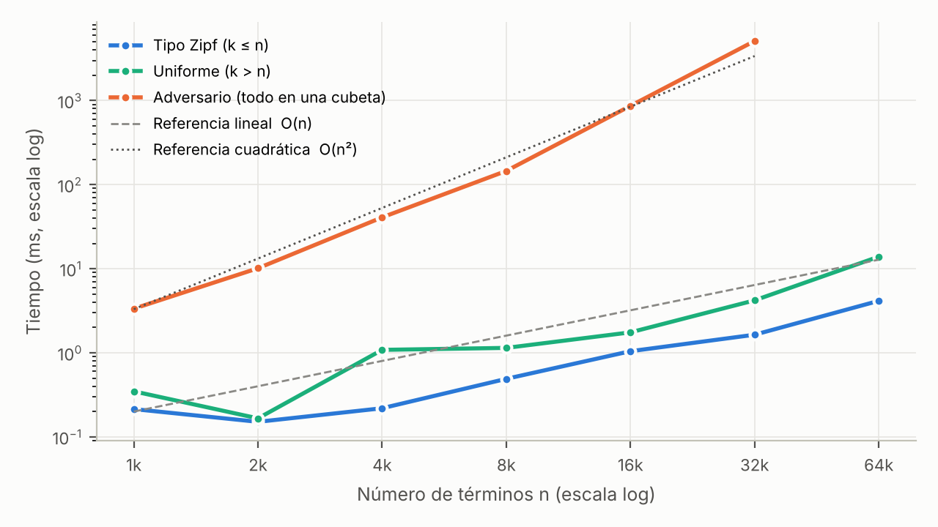
Figura 1. Tiempo de Bucket Sort según n (escala logarítmica en ambos ejes).
En los escenarios Zipf y uniforme el tiempo crece aproximadamente en proporción a n (entre 2 y 4 veces por cada duplicación, con ruido propio de la JVM, el recolector de basura y la memoria caché), mientras que en el caso adverso se multiplica por 3 a 6 en cada duplicación, siguiendo la parábola de O(n²). Los valores absolutos dependen de la máquina y solo sirven para comparar formas de crecimiento; las mediciones oficiales sobre el corpus son las de la sección 5.

5. Medición empírica del tiempo de ejecución

5.1 Diseño de las pruebas
La clase MedicionCorpus ejecuta los tres algoritmos sobre la lista de frecuencias real del corpus (data/frecuencias_corpus.csv, n = 984 términos en orden alfabético) y mide el tiempo con System.nanoTime(), convertido a milisegundos. Como los tres algoritmos no modifican su entrada, todas las ejecuciones reciben exactamente el mismo arreglo. El procedimiento es:
- Ejecución en frío: Primera ejecución de cada algoritmo, con la JVM recién iniciada (código interpretado, sin compilar por el JIT). Se reporta aparte porque no representa el costo del algoritmo sino el arranque de la JVM.
- Calentamiento: 2.000 ejecuciones de cada algoritmo que se descartan, para que el compilador JIT optimice el código.
- Repetición: Todo lo anterior se ejecutó en varias JVM independientes para verificar que las medianas son estables; la tabla 11 corresponde a la última ejecución.
- Medición: 501 rondas; en cada ronda se ejecutan los tres algoritmos rotando el orden, para que ninguno se beneficie siempre de la memoria caché que deja el anterior. Se reportan mínimo, mediana, media, desviación estándar y máximo. La mediana es el valor de referencia, porque no la alteran las pausas ocasionales del recolector de basura o del sistema operativo (visibles en los máximos).
- Validación simultánea: Antes de medir se comprueba que las tres salidas son descendentes e idénticas en las 984 posiciones.
Equipo: procesador Intel Core i7-1255U (12 hilos), 16 GB de RAM, Fedora Linux 43, OpenJDK 25.0.4.1 (HotSpot 64-Bit Server VM). Los valores absolutos dependen de la máquina; lo comparable entre equipos es la relación entre algoritmos.

5.2 Tiempos sobre el corpus completo

Tabla 11. Tiempo de ejecución (ms) sobre la lista de frecuencias del corpus (n = 984)
Algoritmo | En Frío | Mínimo | Mediana | Media | Desv. est. | Máximo
Counting | 0.1047 | 0.0028 | 0.0031 | 0.0034 | 0.0023 | 0.0254
Radix Sort | 0.2360 | 0.0173 | 0.0181 | 0.0182 | 0.0012 | 0.0413
Bucket Sort | 0.1998 | 0.0071 | 0.0075 | 0.0077 | 0.0017 | 0.0317

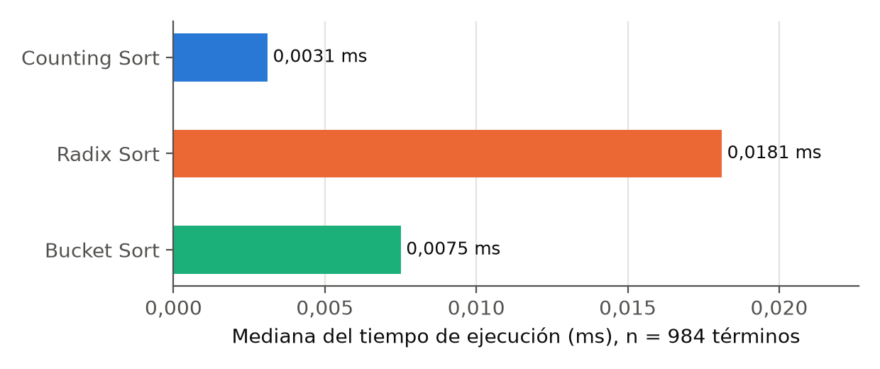

Figura 2. Mediana del tiempo de ejecución sobre el corpus (501 rondas tras el calentamiento).
Los tres algoritmos ordenan las 984 frecuencias en unos pocos microsegundos: 0,0031 ms (Counting Sort), 0,0075 ms (Bucket Sort) y 0,0181 ms (Radix Sort) de mediana. El orden coincide con la predicción de la sección 3.7: Counting Sort es el más rápido, Bucket Sort tarda unas 2,4 veces más y Radix Sort unas 5,8 veces más. La dispersión dentro de una ejecución es baja y los máximos aislados corresponden a interrupciones de la JVM o del sistema. Para comprobar que el resultado no depende de una ejecución particular, MedicionCorpus se ejecutó 5 veces en JVM independientes (archivo docs/repeticiones_corpus.csv): las medianas variaron entre 0,0030 y 0,0034 ms en Counting Sort, 0,0177 y 0,0201 ms en Radix Sort, 0,0073 y 0,0083 ms en Bucket Sort, siempre con el mismo orden entre algoritmos. En frío, en cambio, cada algoritmo tarda entre 0,1047 y 0,2360 ms, decenas de veces más que en caliente: con una entrada tan pequeña el costo de interpretar el código antes de que el JIT lo compile supera al del propio ordenamiento.
La diferencia entre Radix Sort y los otros dos no contradice su complejidad lineal: con k = 86 los tres son O(n) y lo que los separa es la constante. Radix Sort recorre la lista dos veces por pasada (contar y colocar), hace dos pasadas y en cada visita calcula el dígito con una división y un módulo de 64 bits, que son de las instrucciones más costosas del procesador; Counting Sort, en cambio, recorre la lista solo dos veces en total y usa la frecuencia directamente como índice.

5.3 Crecimiento del tiempo con n
La lista del corpus tiene un único tamaño, de modo que no permite ver cómo crece el tiempo. Para eso EscalamientoOrdenamientos mide los tres algoritmos al duplicar n desde 1.000 hasta 256.000 términos con datos sintéticos de distribución tipo Zipf, como la del corpus (son los mismos generadores de la tabla 10). Cada valor es la mediana de 21 ejecuciones tras un calentamiento de máx(10, 4.000.000 / n) ejecuciones.

Tabla 12. Mediana del tiempo (ms) al duplicar n, datos sintéticos tipo Zipf (k ≤ n)
n | k | d (Radix) | Counting Sort | Radix Sort | Bucket Sort
1.000 | 213 | 3 | 0.0053 | 0.0265 | 0.0173
2.000 | 427 | 3 | 0.0075 | 0.0560 | 0.0201
4.000 | 855 | 3 | 0.0177 | 0.1082 | 0.0348
8.000 | 1.710 | 4 | 0.0465 | 0.2864 | 0.0728
16.000 | 3.421 | 4 | 0.0749 | 0.6373 | 0.1453
32.000 | 6.842 | 4 | 0.1593 | 1.1961 | 0.3117
64.000 | 13.685 | 5 | 0.3109 | 2.9319 | 0.6220
128.000 | 27.371 | 5 | 0.8366 | 7.4474 | 1.5708
256.000 | 54.743 | 5 | 4.390 | 18.3723 | 4.7160
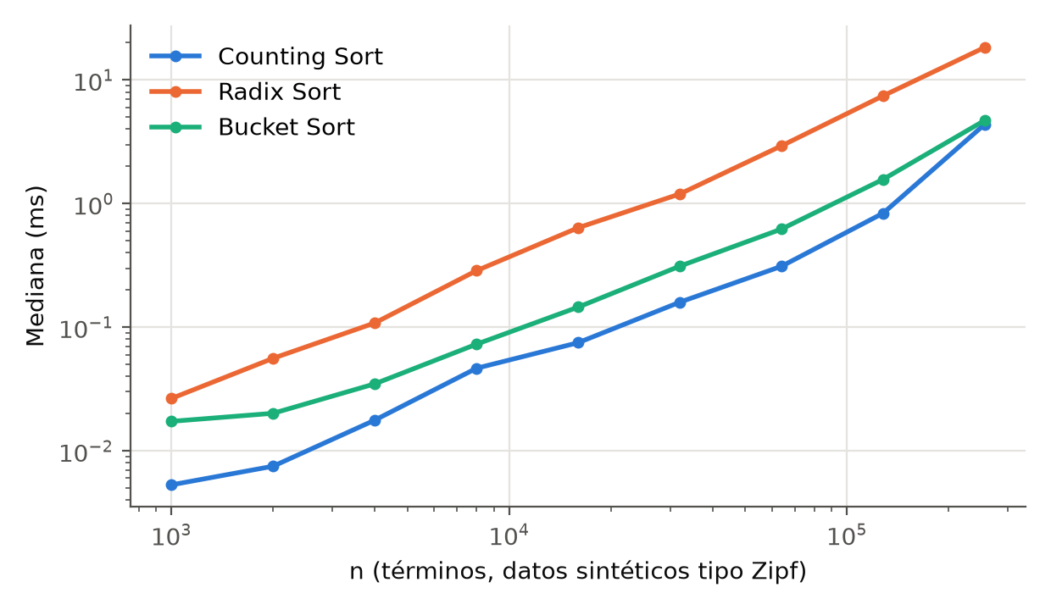
En escala logarítmica las tres curvas son aproximadamente rectas con pendiente cercana a 1, que es la firma de un crecimiento lineal: entre n = 4.000 y n = 128.000 (32 veces más datos) el tiempo se multiplica por 47 en Counting Sort, por 69 en Radix Sort y por 45 en Bucket Sort, es decir, pendientes de 1,11, 1,22 y 1,10 (un algoritmo cuadrático se multiplicaría por 1.024, pendiente 2). El exceso sobre 32 tiene dos causas. Radix Sort crece algo más porque, al aumentar k, su número de pasadas sube de 3 a 5 (el factor d de O(d·(n + b))). Y en los tres influye la jerarquía de memoria: con decenas o cientos de miles de objetos los datos dejan de caber en la caché del procesador y cada acceso cuesta más, un efecto que el modelo de operaciones elementales no contempla y que explica el salto del último tramo. En el escenario uniforme (k ≈ 10n, archivo docs/escalamiento_ordenamientos.csv) se observa la misma tendencia; allí Counting Sort debe recorrer un arreglo de contadores diez veces mayor que la entrada, lo que ilustra el término k de O(n + k).

6. Validación de resultados: 15 términos más frecuentes
La tabla 13 presenta los 15 términos más frecuentes de los abstracts tal como los entrega cada algoritmo, tomados de la misma ejecución de MedicionCorpus (archivo docs/top15_corpus.csv).
Tabla 13. Los 15 términos más frecuentes del corpus según cada algoritmo
Pos. | Counting Sort | f | Radix Sort | f | Bucket Sort | f
1 | ai | 86 | ai | 86 | ai | 86
2 | education | 57 | education | 57 | education | 57
3 | research | 46 | research | 46 | research | 46
4 | learning | 40 | learning | 40 | learning | 40
5 | aied | 38 | aied | 38 | aied | 38
6 | review | 36 | review | 36 | review | 36
7 | educational | 33 | educational | 33 | educational | 33
8 | assesment | 32 | assesment | 32 | assesment | 32
9 | intelligence | 23 | intelligence | 23 | intelligence | 23
10 | artificial | 22 | artificial | 22 | artificial | 22
11 | studies | 21 | studies | 21 | studies | 21
12 | higher | 16 | higher | 16 | higher | 16
13 | literature | 15 | literature | 15 | literature | 15
14 | study | 15 | study | 15 | study | 15
15 | systematic | 15 | systematic | 15 | systematic | 15
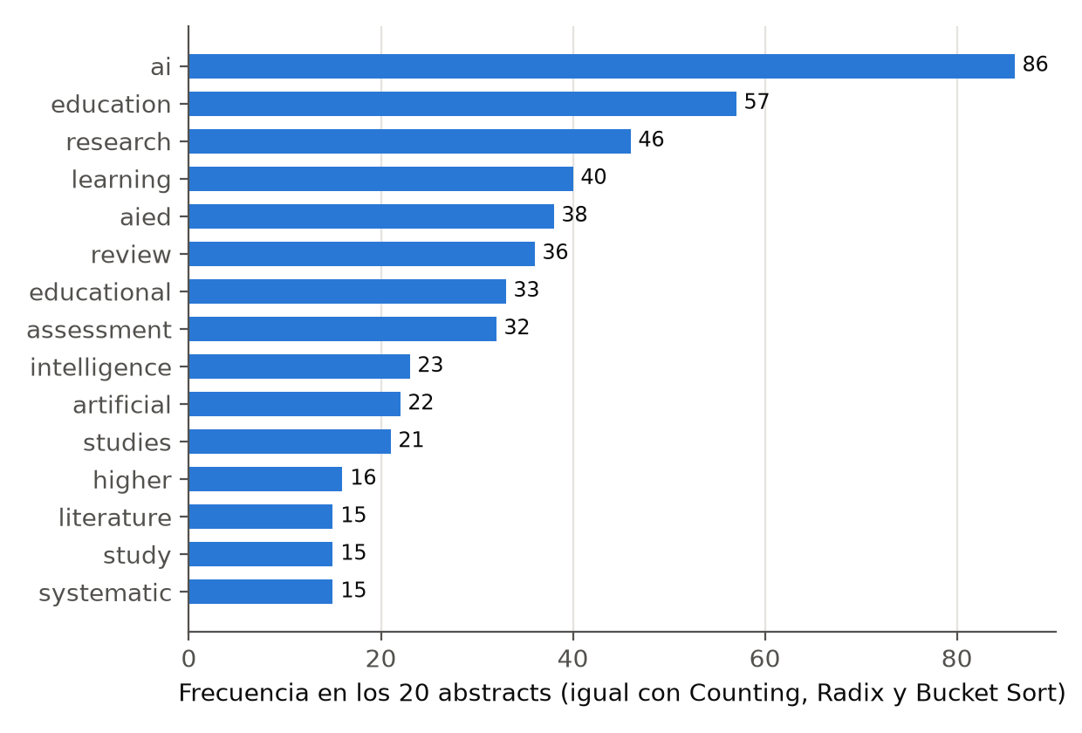
Los tres rankings coinciden. No solo el top-15: MedicionCorpus compara las tres salidas en sus 984 posiciones (Ranking.mismoTop con k = n) y las encuentra idénticas, y las tres están en orden descendente.
Empates. Hay cuatro términos con frecuencia 15: literature, study, systematic y technologies. Solo caben tres en el top-15, y los tres algoritmos eligen los mismos porque son estables y la lista llega en orden alfabético: «technologies» queda en la posición 16 en los tres. Si alguno de los algoritmos no fuera estable, o la entrada no tuviera un orden fijo, el último puesto del top-15 podría cambiar de un algoritmo a otro aunque todos ordenaran correctamente las frecuencias.
Lectura del resultado. El ranking refleja el dominio y el tipo de documentos del corpus. «ai» (86), «artificial» e «intelligence» y la sigla «aied» (AIEd/AIED, inteligencia artificial en educación) nombran la tecnología; «education», «educational», «learning», «assessment» y «higher» (de higher education) el ámbito de aplicación; y «research», «review», «studies», «literature», «study» y «systematic» delatan que los 20 artículos son revisiones sistemáticas de literatura. Como no se aplicó lematización, «study»/«studies» y «education»/«educational» aparecen por separado; unificarlos subiría sus frecuencias, pero no cambiaría el comportamiento de los algoritmos.

7. Análisis comparativo de resultados
Pendiente – sección a cargo de Sara, pendiente de los tiempos medidos por Natalia (sección 5). Contrastará esos tiempos con la teoría de la sección 3 —las constantes de las tablas 2, 3 y 4, el uso de memoria y el efecto de la JVM—, y con los valores reales de n y k del corpus (sección 3.7).

8. Conclusiones
Pendiente – conclusiones finales a cargo de Sara, que se redactarán cuando estén disponibles las mediciones (sección 5), el top-15 (sección 6) y el análisis comparativo (sección 7).

Referencias
Cardona Torres, S. A., Jaramillo Valbuena, S., & Castro Rojas, L. F. (2017). Diseño de algoritmos con implementaciones en Java. Elizcom. Armenia, Quindío.
Cardona Torres, S. A. (s. f.). Núcleo temático 1. Tiempo de ejecución. Fundamentos de Análisis de Algoritmos, Universidad del Quindío.
Cardona Torres, S. A. (s. f.). Núcleo temático 2. Complejidad computacional. Fundamentos de Análisis de Algoritmos, Universidad del Quindío.
Cormen, T. H., Leiserson, C. E., Rivest, R. L., & Stein, C. (2022). Introduction to Algorithms (4.ª ed.). MIT Press. (Cap. 8: Sorting in Linear Time).

